**Estos puntos F1, F2, F3, F4** se podrán validar con la colección del postman que se agrega en la ruta principal

**F1: Generación de CRUDS (Crear, editar, actualizar y eliminar registros - Entidades**

**F2: Registro de movimientos**

**F3: Registro de movimientos**

**F4: Reportes**

**F7: Despliegue de la solución en contenedores**

NOTA: para omitir temas de versiones la base del proyecto le subí al docker para hacer un poco más rápido el tema de pruebas

Para la ejecución del proyecto se debe ejecutar los siguientes comandos

Subir al Docker todo lo necesario

docker-compose --env-file .env up --build -d

Eliminar todo lo subido anteriormente

docker-compose down --volumes --rmi all

Compilación exitosa

Estructura del Proyecto

Base de dato MySql esta siendo usada para tener als tablas del micro de cliente y cuentas

Liquibas: *creación de tablas e insert iniciales

Se uso liquibase para hacer los insert a la base, en un tema de producción esto ya estaría en despliegue continuo se inicializo con data

Cuenta con una variable SLEEP_LENGTH: 15 ya que al inicio demora un poco subir el mysql

En este módulo tendría la creación de tablas y los insert, de todas formas se agrega en los adjuntos un archivo sql unificando esta parte, pero como menciono para pruebas solo con subir los contenedores el liquibase estaría creando la estructura y los insert.

En esta parte estaría el archivo sql

Para conexión a la base estas serian las credenciales

Para ambos micro se utilizo la estructura de carpetas hexagonal y se fue aplicando buenas prácticas, separación de responsabilidades, utilización de cosntantes, excepciones personales entre otros.

Para el micro de clientes se creo este modulo con su respectivo contenedor

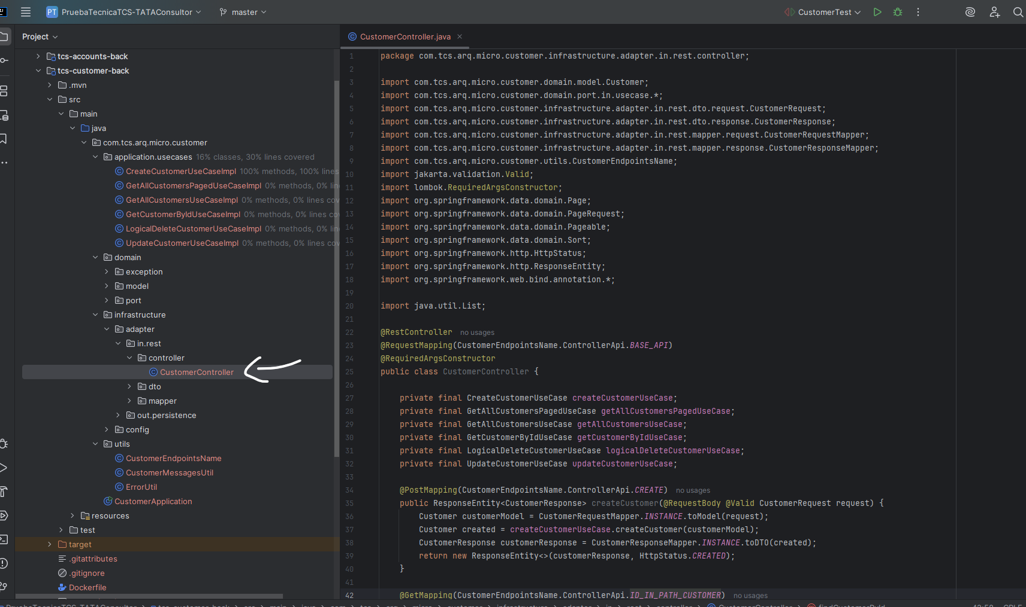

Para el micro de cuentas se agrego

Para conectar al micro de clientes se usó la librería RestTemplate para llamar a la url del micro de cliente para verificar la existencia del cliente

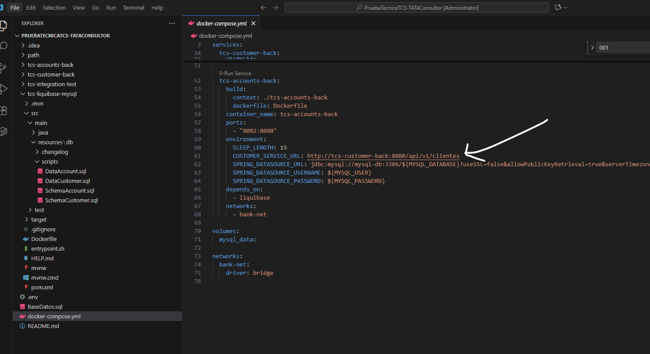

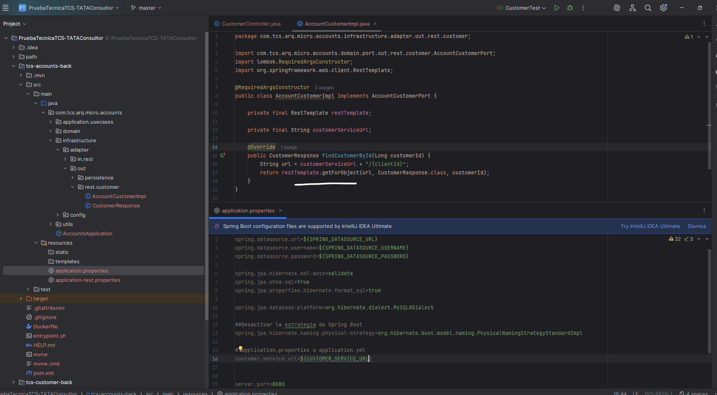

A nivel de consumo se pudo mejorar usando algún otro micro que funcione como tipo apigateway, pero a menudo esto ya existe y simplemente es utilización de servicios para llamarles, importando librerías.

En la práctica algunos servicios le tienen en un apigateway en aws y la orquestación se realiza internamente.

**F5: Pruebas unitarias: Implementar 1 prueba unitaria para la entidad de dominio Cliente.**

Para nivel de cobertura use jacoco, este plugin sirve para revisar la cobertura en local. A nivel de experiencia la cobertura es dada por el sobarque que estaría en la nube.

Se realizo para ver el tema de los test ejecutar con el comando

mvn clean verify

En esta parte tendríamos un html para ver la cobertura, se uso junit y mockito

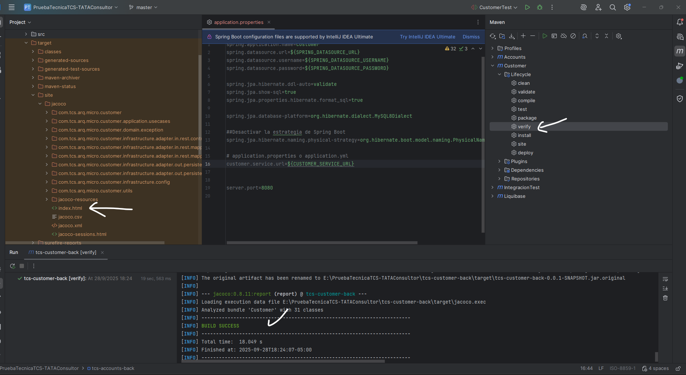

**F6: Pruebas de Integración: Implementar 1 prueba de integración.**

Para la prueba de integración e usado Serenity y Cucumber para probar este endpoint

<http://localhost:8081/api/v1/clientes/1>

En este módulo está el código fuente, en desarrollo estas tes ya se encontrarían integrado a un servidor tipo Jenkins u otro que ejecute los test creados

En este apartado se envia a ejecutar el test, también existen configuraciones para solo ejecutar los test necesarios y no todos en este caso le omití y ejecutaría todos los existentes

Para ver el reporte ejecutar con la opción test, en esta parte estará el reporte

Buscar el archivo .html

